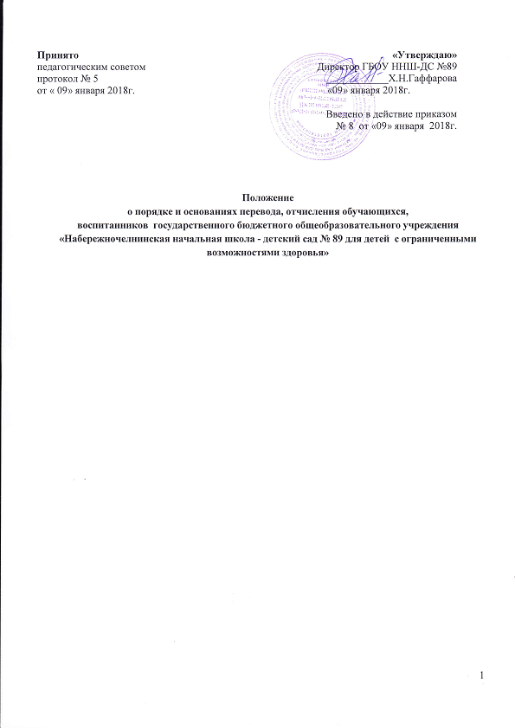

- Общие положения

1.1. Настоящее Положение разработано в соответствии с Федеральным законом от 29.12.2012 №273-ФЗ «Об образовании в Российской Федерации», Уставом учреждения.
1.2. Настоящее Положение определяет порядок и основания перевода, отчисления обучающихся ГБОУ «Набережночелнинская начальная школа - детский сад № 89 для детей с ограниченными возможностями здоровья» (далее Школа).

- Порядок и основания перевода обучающихся в другие образовательные организации

2.1. Обучающиеся могут быть переведены в другие школы в случаях:
- в связи с переменой места жительства;
- в связи с переходом в общеобразовательное учреждение, реализующее другие виды образовательных программ;
- по желанию родителей (законных представителей);
2.2. Перевод обучающегося из ГБОУ ННШ-ДС № 89 в другую образовательную организацию осуществляется только по письменному заявлению родителей (законных представителей) обучающегося.
2.3. При переводе обучающегося из Школы его родителям (законным представителям) выдаются документы: личное дело, табель успеваемости, медицинская карта.
2.4. При переводе обучающегося в Школу прием (при наличии свободных мест) его осуществляется с предоставлением документов: заявления от родителей (законных представителей), личного дела ученика, медицинской карты, документа, подтверждающего образование за предыдущий период обучения; ведомости текущих отметок при предъявлении паспорта одного из родителей (законных представителей), выписки из протокола психолого-медико-педагогической комиссии.
2.5. Перевод обучающегося оформляется приказом директора Школы.

- Порядок и основания отчисления обучающихся

  - Образовательные отношения могут быть прекращены в случаях:
-в связи с завершением начального общего образования;
- по инициативе родителей (законных представителей) несовершеннолетнего обучающегося, в том числе в случае перевода обучающегося для продолжения освоения образовательной программы в другую Школу;
- по обстоятельствам, не зависящим от сторон образовательных отношений, в том числе в случае ликвидации учреждения.
3.2. Основанием для прекращения образовательных отношений является приказ директора Школы об отчислении обучающегося. Права и обязанности обучающегося, предусмотренные законодательством об образовании и локальными нормативными актами Школы прекращаются с даты его отчисления из школы.
3.4. При досрочном прекращении образовательных отношений школа в трехдневный срок после издания приказа директора об отчислении обучающегося выдает лицу, отчисленному из школы, соответствующие документы и справку об обучении в соответствии с частью 12 ст.60 Федерального закона от 29.12.2012 №273-ФЗ «Об образовании в Российской Федерации».
3.5. Школа и ее учредитель в случае досрочного прекращения образовательных отношений по основаниям, не зависящим от воли Школы, обязаны обеспечить перевод обучающихся в другие организации, осуществляющие образовательную деятельность.
В случае прекращения деятельности Школы, а также в случае аннулирования у нее лицензии на право осуществления образовательной деятельности, лишения ее государственной аккредитации, истечения срока действия свидетельства о государственной аккредитации, учредитель Школы обеспечивает перевод обучающихся с согласия обучающихся (родителей
(законных представителей) несовершеннолетнего обучающегося) в другие образовательные организации, реализующие соответствующие образовательные программы.

